# МИНИCTEPCTBO НАУКИ И ВЫСШЕГО ОБРАЗОВАНИЯ РОССИЙСКОЙ ФЕДЕРАЦИИ

**Федеральное государственное автономное образовательное учреждение высшего образования**

# «СЕВЕРО-КАВКАЗСКИЙ ФЕДЕРАЛЬНЫЙ УНИВЕРСИТЕТ»

**Кафедра инфокоммуникаций**

# Объектно-ориентированное программирование Отчет по лабораторной работе №4.3

Наследование и полиморфизм в языке Python

|  |
| --- |
| Выполнил студент группы  ИВТ-б-о-21-1 |
| Урусов М.А « » 20 г. |
| Подпись студента |
| Работа защищена « » 20 г. |
| Проверил доцент  Кафедры инфокоммуникаций, старший преподаватель  Воронкин Р.А.  (подпись) |

Ставрополь 2023

# Наследование и полиморфизм в языке Python.

**Цель работы:** приобретение навыков по созданию иерархии классов при написании программ с помощью языка программирования Python версии 3.x.

# Порядок выполнения работы:

Задание.

Код программы:

#!/usr/bin/env python3 # -*- coding: utf-8 -*-

import random

class Soldier:

def init (self, number, team): self.number = number self.team = team

def go_to_hero(self, hero):

print(f"Солдат {self.number} идет за героем {hero.number}")

class Hero:

def init (self, number): self.number = number self.level = 1

def increase_level(self): self.level += 1

if name == " main ": hero1 = Hero(1)

hero2 = Hero(2)

soldiers_team1 = [] soldiers_team2 = []

for _ in range(10):

number = random.randint(1, 100) team = random.choice([1, 2]) soldier = Soldier(number, team)

if soldier.team == 1: soldiers_team1.append(soldier)

else:

soldiers_team2.append(soldier)

if len(soldiers_team1) > len(soldiers_team2): hero1.increase_level()

else:

hero2.increase_level()

soldier_to_follow = random.choice(soldiers_team1) soldier_to_follow.go_to_hero(hero1)

print(f"Идентификационный номер солдата: {soldier_to_follow.number}") print(f"Идентификационный номер героя: {hero1.number}")

Результат работы программы:

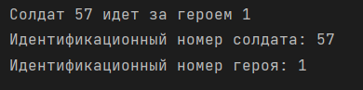

Задание 1.

Рисунок 1. Результат работы программы

Составить программу с использованием иерархии классов. Номер варианта необходимо

получить у преподавателя. В раздел программы, начинающийся после инструкции if __name__

= '__main__': добавить код, демонстрирующий возможности разработанных классов.

Создать класс Pair (пара целых чисел); определить методы изменения полей и операцию

сложения пар (а,b)+(c.b)=(a+b.c+b). Определить класс-наследник Long с полями:

старшая часть числа и младшая часть числа. Перео пределить операцию сложения и

определить методы умножения и вычитания.

Код программы:

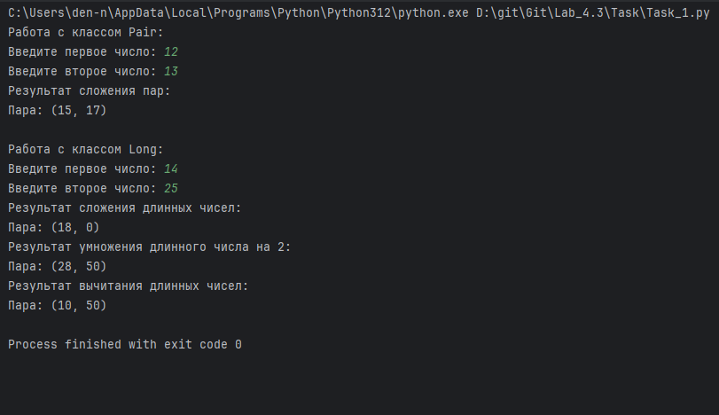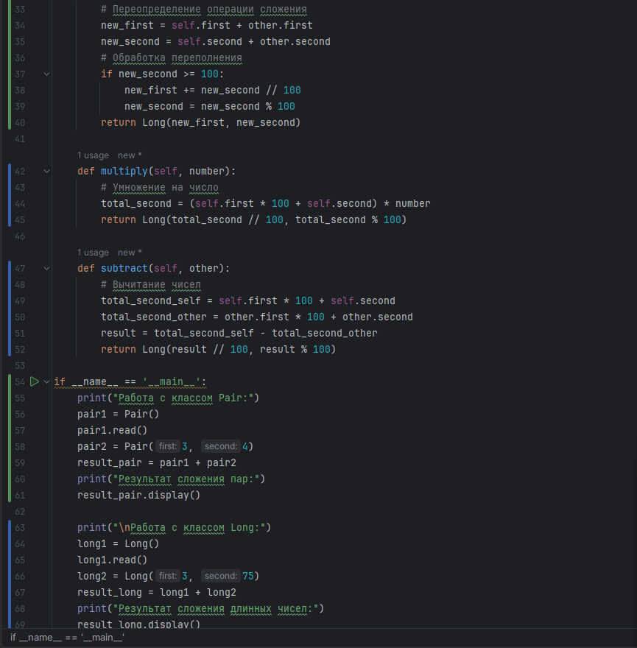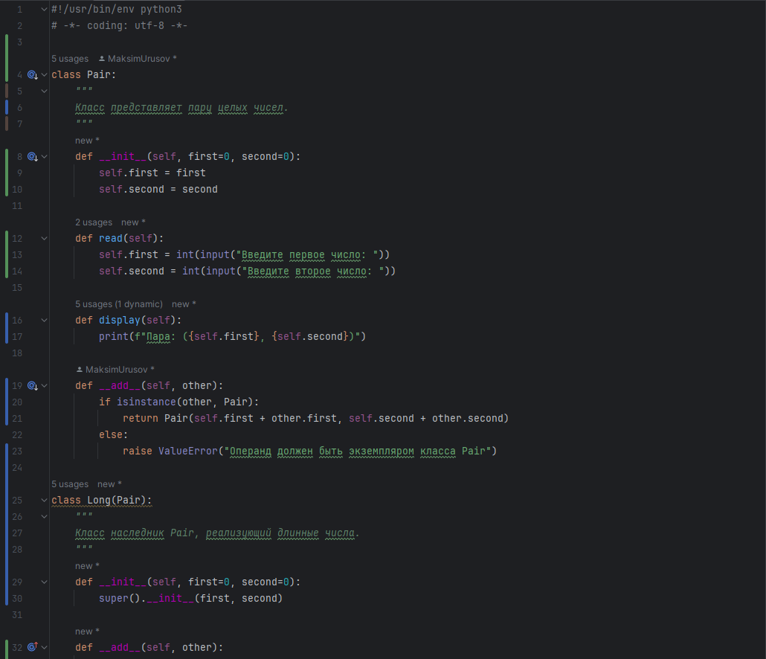

Результат работы:

Код программы:

Задание 2: В следующих заданиях требуется реализовать абстрактный базовый

класс, определив в нем

абстрактные методы и свойства. Эти методы определяются в производных классах. В базовых

классах должны быть объявлены абстрактные методы ввода/вывода, которые реализуются в

производных классах.

Вызывающая программа должна продемонстрировать все варианты вызова переопределенных

абстрактных методов. Написать функцию вывода, получающую параметры базового класса по

ссылке и демонстрирующую виртуальный вызов.

Создать абстрактный базовый класс Figure с абстрактными методами вычисления площади

и периметра. Создать производные классы: Rectanglе (прямоугольник), Circle (круг),

Trapezium (трапеция) со своими функциями площади и периметра. Самостоятельно

определить, какие поля необходимы, какие из них можно задать в базовом классе, а какие —

в производных. Площадь трапеции:

Код программы:

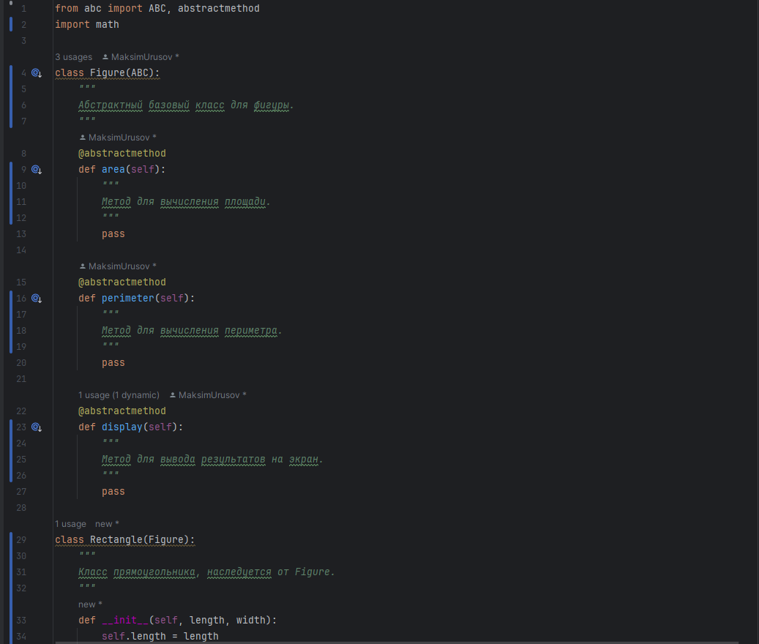

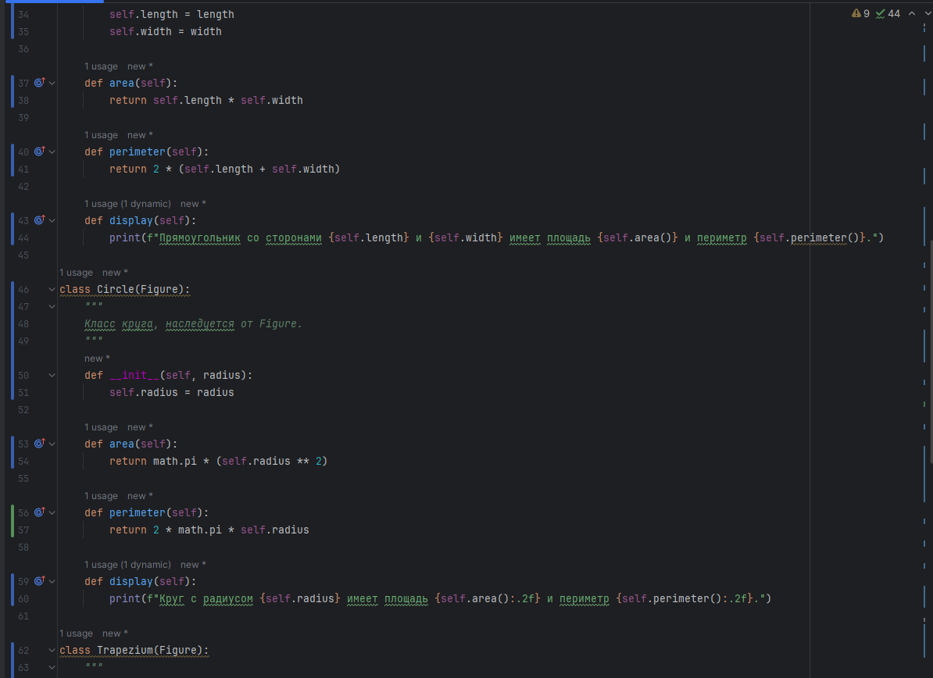

Результат работы программы:

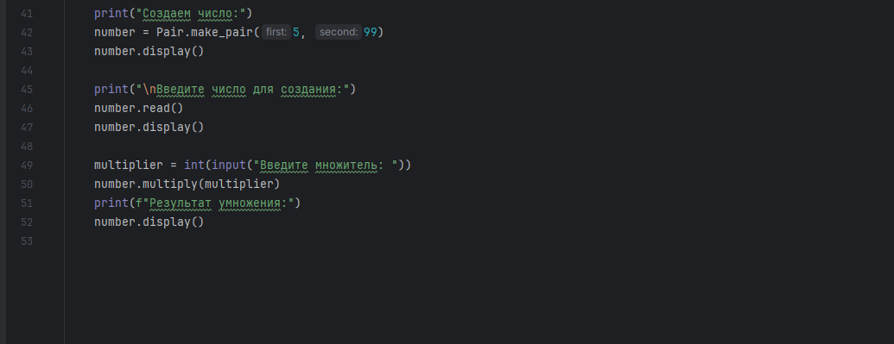

Рисунок 2. Результат работы программы

# Ответы на вопросы:

1. **Что такое наследование и как оно реализовано в языке Python?**

Наследование — это когда один класс (подкласс) получает свойства и методы другого класса (суперкласса). Подкласс может наследовать все публичные атрибуты и методы своего суперкласса и добавлять свои собственные. В языке Python наследование реализуется с помощью ключевого слова class. Для создания подкласса нужно указать имя суперкласса в скобках после имени подкласса. Подкласс получает все атрибуты и методы суперкласса, их можно использовать напрямую или переопределить.

# Что такое полиморфизм и как он реализован в языке Python?

Полиморфизм — это возможность объектов разных классов иметь одно и то же имя метода, но каждый класс может предоставить свою собственную реализацию этого метода. Это позволяет использовать одинаковое имя метода для объектов различных классов, что упрощает программирование и повышает гибкость кода. В языке Python полиморфизм реализуется через наследование и переопределение методов. Если в подклассе метод с тем же именем переопределяется, то при вызове этого метода на объекте подкласса будет использоваться его реализация, а не реализация суперкласса. Это

позволяет использовать одинаковые методы с разным поведением для разных классов.

# Что такое «утиная» типизация в языке Python?

«Утиная» типизация (англ. duck typing) — это концепция в языке программирования Python, основанная на философии «если она выглядит как утка, плавает как утка и крякает как утка, то это, вероятно, и есть утка». В контексте Python утиная типизация означает, что тип объекта определяется по его возможностям и методам, а не по его явно заданному типу. Иными словами, если объект обладает определенными методами, то мы можем использовать его как экземпляр нужного типа, не задумываясь о его фактическом классе или интерфейсе.

# Каково назначение модуля abc языка Python?

Модуль abc (аббревиатура от "Abstract Base Classes") является частью стандартной библиотеки языка Python и предоставляет средства для определения абстрактных базовых классов.

# Как сделать некоторый метод класса абстрактным?

Необходимо декорировать его методы как абстрактные, а реализацию выносить в классы-наследники.

# Как сделать некоторое свойство класса абстрактным?

Можно потребовать атрибут в конкретных классах, определив их с помощью @abstractproperty.

# Каково назначение функции isinstance?

Функция isinstance() проверяет, является ли объект экземпляром указанного класса или его подкласса.

**Вывод:** в ходе работы были приобретены навыки по созданию иерархии классов при написании программ с использованием языка программирования Python версии 3.10.